GUÍA DE LENGUAJE TERCEROS AÑOS
SEMANA 7.
DEL 11 AL 15 DE ABRIL.
Nombre:
Curso: Fecha:
BASADO EN OA 3 y 4:
Profundizar la comprensión de las narraciones leídas: extrayendo información explícita e implícita; familiarizándose con repertorio de literatura como poemas.

- Busca la página 58 del texto y realiza las actividades solicitadas, Antes de comenzar, no olvides revisar el vocabulario.
Dato curioso: El Premio Nobel de Literatura es uno de los cinco señalados en el testamento de Alfred Nobel, quien pidiera que fueran entregados cada año «a quien hubiera producido en el campo de la literatura la obra más destacada», seleccionados por la Academia Sueca. Esto significa que Gabriela Mistral fue la escritora mas importante del año 1945, año en que recibió el galardón
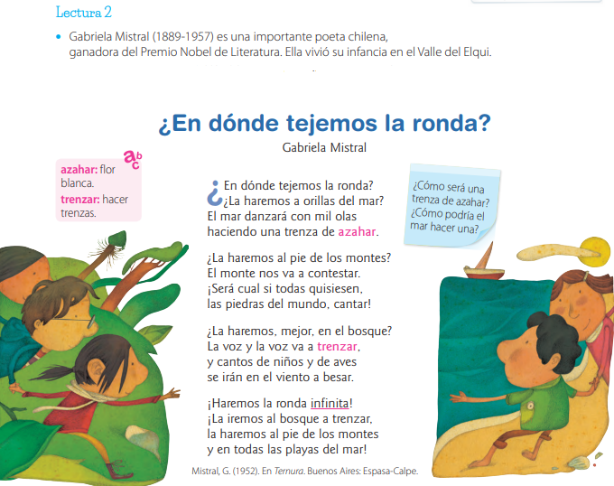
Lee utilizando lenguaje poético: con entonación y con sentimientos
- Ahora responde en el libro o cuaderno las siguientes preguntas:
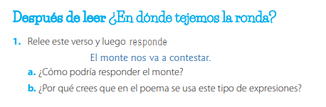
Cómo puedes ver hay una modificación pues queremos cuando volvamos a vernos, leer tus respuestas

- Ahora copia el número de la pregunta y la letra de la alternativa correcta en el cuaderno.
- ¿Quién es el autor del texto?  - Pablo Neruda  - Marcela Paz  - Gabriela Mistral  - Oscar Castro | - ¿Cuántos versos tiene el poema?  - 5 versos  - 17 versos  - 16 versos  - 7 versos
- ¿Cuántas estrofas tiene el poema?  - una estrofa  - tres estrofas  - dos estrofas  - cuatro estrofas | - La oración El mar danzará con mil olas. corresponde a:  - una estrofa.  - un párrafo  - un verso  - al título
- ¿Qué sentimiento expresa este poema?  - pena  - amargura  - felicidad  - todas las anteriores. | - En la oración “La haremos a orillas del mar” ¿Qué palabra puede reemplazar a la palabra destaca sin perder el sentido de la oración?  - ribera  - camino  - sendero  - carretera
- En la oración “La haremos al pie de los montes” ¿Qué palabra puede reemplazar a la palabra destaca sin perder el sentido de la oración?  - cima  - alto  - fondo  - base | - En la oración “El monte nos va a contestar” ¿Qué palabra puede reemplazar a la palabra destacada sin perder el sentido de la oración?  - cantar  - responder  - gritar  - tararear

- Avanza a la página 59 del libro y realiza las actividades solicitadas. No olvides leer el vocabulario antes de empezar.
Estas preguntas respóndela en el mismo libro.
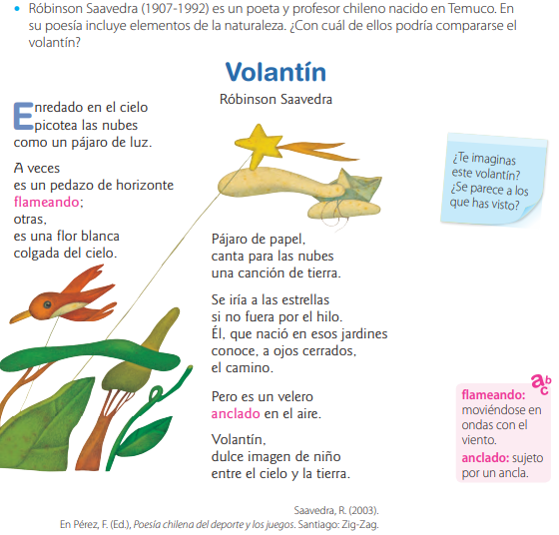
Lee utilizando lenguaje poético: con entonación y con sentimientos

- Ahora responde en el libro:

- Ahora copia el número de la pregunta y la letra de la alternativa correcta en el cuaderno.
- ¿Quién es el autor del texto?  - Gabriela Mistral  - Pablo Neruda.  - Robinson Saavedra.  - Marcela Paz | - ¿Cuántos versos tiene el poema?  - 10 versos  - 17 versos  - 22 versos  - 30 versos
- ¿Cuántas estrofas tiene el poema?  - 5  - 6  - 7  - 8 | - En la oración “Pájaro de papel canta para las nubes “¿Qué palabra puede remplazar a la palabra destacada sin perder el sentido de la oración?  a. grita  b. escucha  c. interpreta  d. llora
- De acuerdo al texto ¿Por qué razón se compara al volantín como una flor blanca colgada del cielo?  - Porque es llamativo al verlo solo en cielo.  - Porque tiene muchos colores  - Porque se aprecia su color blanco en el azul del cielo  - Todas las anteriores | - La oración “Pero es un velero anclado en el aire” quiere decir qué:  - Está libre en el cielo.  - Está sujeto en el aire.  - Está libre en el aire.  - Todas las anteriores.

